Frühling im Trentino: Urlaub für Adrenalin-Junkies
Trendsportarten: Ski-Touren, Bouldern, Paragliding und vieles mehr

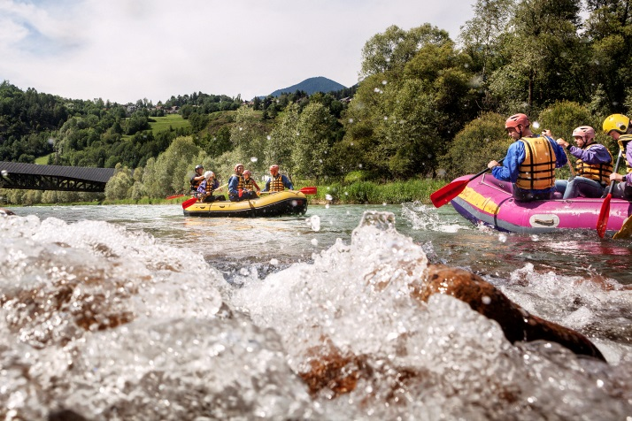 | 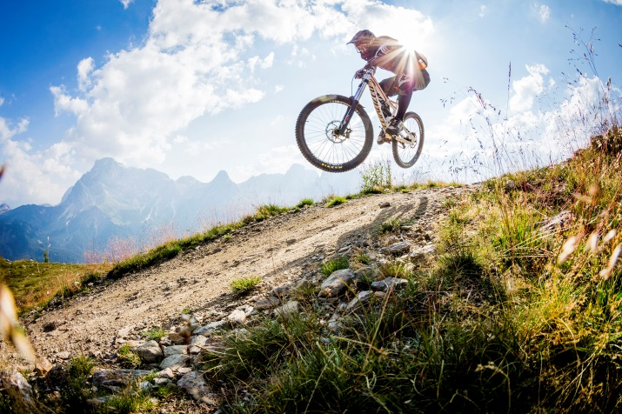
© Trentino Marketing_Pietro Masturzo_Rafting | © Trentino Marketing_Roberto Bragotto_Mountain Bike - San Martino bike Arena

Trento, 24. April 2018. Das Trentino bietet ideale Bedingungen für‘s Bouldern, Klettern, Paragliding, Trekking sowie für Wassersportarten jeder Art. Besonders die vielen Brückentage im Mai eignen sich für einen Kurztripp in die abenteurliche Dolomitenprovinz.

Wasservergnügen auf Seen und Flüssen
Segeln, Windsurfen, Rafting, Kanufahren, River-Trekking oder Canyoning – im Frühjahr werden die über 300 Gewässer des Trentino zum idealen Ort für Wassersport jeder Art.
Der Lago di Garda mit seiner mediterranen Atmosphäre und seinen günstigen Windverhältnissen lässt sich zwischen März und November am besten zum Windsurfen oder Segeln nutzen.
Ein rauschendes Gewässer ist der Noce zwischen Mezzana und Mostizzolo im Val di Sole. Mit seinen tosenden Stromschnellen gilt er als am besten für‘s Rafting geeigneter Fluss in ganz Europa. An Bord eines Schlauchboots und unter der Aufsicht eines erfahrenen Guides begeben sich Wagemutige auf eine Fahrt durch Strudel und kleine Wasserfälle. Wer es eher entspannt mag, ist beim Soft-Rafting auf der Adige genau richtig. Entspannt geht es auch beim Kanufahren zu, wofür die über 300 Seen des Trentino ideale Bedingungen bieten.
Abkühlung und jede Menge Spaß ist beim Canyoning garantiert. Beim Abseilen, Klettern, Springen, Rutschen, Schwimmen und manchmal sogar Tauchen gelangen mutige Entdecker bei dieser Sportart in wasserführende Schluchten und Felsspalten. Erfahrende Guides bieten die herausfordernden Touren im Valle di Ledro, im Garda Trentino und im Valle del Chiese an.
Eine spannende Alternative dazu ist River-Trekking. Hier liegt die Herausforderung im Waten und Tauchen gegen den Strom. Der beste Ort hierfür ist der Sarca bei Limarò Gorge.

Klettern an neuen Orten
Das Trentino ist ein international renommiertes Gebiet für den Klettersport. Beginnend in Alto Garda führen über 600 Routen auf die Spitzen des Garda Trentino - Ledro Outdoor Parks. Ebenfalls beliebt bei Kletter-Fans ist das Val Daone, das auch bekannt ist als Tor zum Adamello-Brenta-Naturpark. Als solches gehört es zu den atemberaubendsten Naturreservaten des Trentino und bietet spektakuläre Aussichten auf die umliegende Berglandschaft der Dolomiten.

Die Dolomiten im Vogelflug
Aus der Vogelperspektive lässt sich die imposante Landschaft des Trentino bei einem Paragliding-Flug überblicken. Ein beliebter Startpunkt liegt in Prada oberhalb von San Lorenzo in Banale. Beim Gleitflug lässt sich ein einzigartiges Panorama genießen: Die Brenta-Dolomiten und der Lago di Molveno liegen den Paraglidern zu Füßen. Mit dem Hike&Fly-Angebot können schwindelfreie Abenteurer Wanderung und Flug verbinden.

Zeit zum Entschleunigen: Slow-Wandern im Trentino
Beim so genannten Slow-Wandern erkunden Urlauber die trentiner Natur in langsamem Tempo. Eine dieser Slow-Wanderrouten verläuft vom Valle dell’Adige bis zum Fuße der Brenta-Dolomiten. Der Wanderweg Sentiero San Vili führt über 100 Kilometer von Trento bis ins Valli Giudicarie, auf den Spuren des Bischofs Vigilius, dem Schutzheiligen der Stadt Trento. Die Wanderung dauert fünf bis sechs Tage.
Ein weiterer Wanderweg ist der Cammino Jacopeo d’Anaunia, der auf beiden Seiten des Val di Non verläuft. Von der kleinen Ortschaft San Zeno aus führt der Weg über 160 Kilometer in sieben bis acht Etappen entlang der Straßen, auf denen einst Pilger das Tal in Richtung Santiago de Compostela verließen. Die verschiedenen Etappen führen an mittelalterlichen Kirchen, Kapellen und Klöster vorbei und finden ihren Abschluss bei der Eremitage von San Romedio. Bauernhäuser, Hotels und Restaurants entlang der Route sind wie auf dem Jakobsweg üblich mit einer gelben Muschel gekennzeichnet.

Passendes Bildmaterial zur Meldung steht unter https://bit.ly/2qXMEsD zum Download zur Verfügung (Copyright bitte wie im Dateinamen angeben).

Über Trentino:
Die autonome Provinz im Norden Italiens gliedert sich in vierzehn touristische Gebiete und erstreckt sich von den Dolomiten, die seit 2009 als UNESCO-Weltnaturerbe zählen, bis hin zum Nordzipfel des Gardasees mit der Stadt Riva del Garda. Neben den historischen Städten Trento und Rovereto besticht Trentino vor allem mit seiner vielseitigen Natur – rund 30 Prozent der Gesamtfläche bestehen aus Naturschutzgebieten. Mediterrane Temperaturen am Wasser und alpines Klima in den Bergen: Die abwechslungsreichen Wetterbedingungen machen Trentino zu einem idealen Reiseziel für Natur-, Kultur- sowie Sportliebhaber. Weitere Informationen unter www.visittrentino.info.

Weitere Presseinformationen:
Die aktuelle Pressemappe gibt es auch auf: www.visittrentino.info/de/presse/pressemappen

